

**JARNÍ AKTIVITY PRO CELOU RODINU**

Nápady se můžete inspirovat, splnit jich několik, anebo je splnit všechny! Na druhém listu je tabulka k vytištění, kam si můžete splněné úkoly zaznamenávat a kterou si také můžete vlepit do deníčku.

* Vyzkoušejte alespoň 5 protahovacích cviků z „rozcvičkové“ brožurky, kterou jste dostali na prvním tréninku, a protáhněte celou rodinu!
* Vyberte si jednu aktivitu z brožurky „Zábavná cvičení a hry“ a zasportujte si!
* Jarní procházka s hrou. Vydejte se na rodinnou procházku a procvičte postřeh. Před procházkou si určete nějaký předmět, který očekáváte na vaší trase (může to být nějaká květina, stříbrné auto, zelená popelnice, balík slámy, prasklá dlažební kostka, …). Kdo při procházce daný předmět uvidí, řekne jeho název nahlas, a protože byl první, může dát zbytku rodiny nějaký jednoduchý sportovní úkol (tři dřepy, pět skákacích panáků, pokračovat v procházce půl minuty chůzí pozadu, …)
* Zapojte do sportování někoho z širší rodiny – babičku, dědu, tetu nebo třeba bratrance – a naučte ho váš oblíbený cvik nebo hru, kterou znáte z atletiky.
* Odpočinková aktivita, když z tréninku bolí svaly nebo je na sportování moc špatné počasí: Pro inspiraci si společně pusťte atletické závody v televizi (nebo si najděte nějaká videa na youtube).
* Jděte si zaběhat! Na jaře bývá ideální počasí pro běhání venku, tak je potřeba ho využít. Délka trati je na vás, běh určitě můžete střídat s chůzí. Nezáleží na tom, jestli uběhnete 30 metrů nebo 3 kilometry, hlavní je jít ven a zasportovat si!
* Velikonoční rozcvička – s celou rodinou se pořádně protáhněte, ale tentokrát to udělejte trochu jinak. Vymyslete co nejvíc velikonočních zvířátek, a protáhněte se jako ona. Příklad: Beránek – musí stát na všech čtyřech, zajíček – musí při rozcvičce skákat, kuřátko – musí se rozcvičit bez rukou, protože má jenom křidýlka (paže pokrčené v lokti s dlaněmi na ramenou).
* Rodinný pohybový výlet – v okolí máme spoustu zajímavých míst na delší procházky nebo túry, tak na nějakou vyrazte a pořádně dejte zabrat nohám.
* Zkuste společně nějakou novou sportovní aktivitu, kterou jste ještě nikdy nezkoušeli. Koloběžky, kolečkové brusle, tenis, trampolína, posilování, kopaná, pinkaná (s míčem nebo balónkem), jóga, házení tenisovým míčkem do dálky… možností je nekonečno!
* Velikonoční lov vajíček. Jeden člen rodiny po zahradě nebo domě poschovává několik vajíček (mohou být opravdová, plastová, nebo vystřižená z papíru) a další člen rodiny je musí v co nejkratším čase všechny najít a posbírat. Poté se role otočí. Kdo stihne vajíčka posbírat za nejkratší čas, vyhrává. Dá se hrát v kombinaci rodič versus dítě, na týmy 1 rodič + 1 dítě versus druhý rodič + druhé dítě, nebo velký souboj mezi týmem rodičů a týmem dětí. Pokud hrajete s vajíčky z papíru, děti si je po ukončení lovu mohou vybarvit.
* Vymyslete vlastní aktivitu pro celou rodinu!
* Sedněte si spolu ke stolu a do deníčku si vyplňte všechny aktivity, které jste spolu zažili. Můžete využít pastelky, fixy, fotky, samolepky …

Tabulka k vytištění:

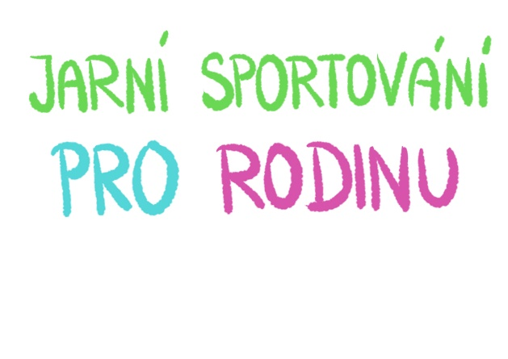

|  |  |
| --- | --- |
| Rozcvička s brožurkou |  |
| Hra z brožurky |  |
| Procházka s hrou |  |
| Sportování s novým členem rodiny |  |
| Odpočinek u TV |  |
| Běhání venku |  |
| Velikonoční rozcvička |  |
| Rodinný výlet |  |
| Nová sportovní aktivita |  |
| Lov vajíček |  |
| Vlastní aktivita: (sem napište název!) |  |
| Vyplnění deníčku |  |